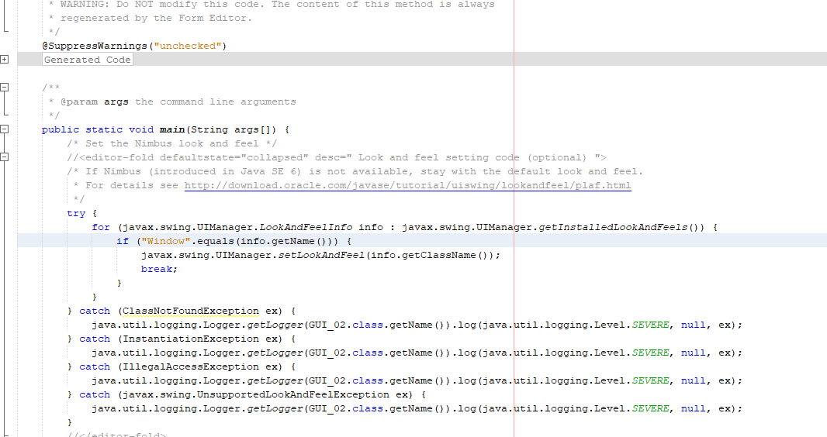

Chỉnh thanh cuộn như theo hđh window